….……………………………………..……
(Nazwa Oferenta)

Technolutions Sp. z o.o.
ul. Wiejska 7
99-400 Łowicz

FORMULARZ OFERTOWY
W odpowiedzi na zapytanie ofertowe zakup próbek ZnAl po procesach chromowania

my niżej podpisani:

...........................................................................................................................................................................
działając w imieniu i na rzecz:

...........................................................................................................................................................................
(nazwa (firma) dokładny adres Oferenta);

- Składamy ofertę na wykonanie przedmiotu zamówienia zgodnie z treścią Zapytania ofertowego.
Oferujemy wykonanie całości przedmiotu zamówienia w zakresie objętym Zapytaniem ofertowym na zakup próbek ZnAl po procesach chromowania w ramach projektu "Innowacyjne, proekologiczne powłoki funkcjonalno-dekoracyjne wytwarzane w procesach hybrydowych wykorzystujących technologie PVD oraz Plasma Beam Source, prowadzące także do wyeliminowania czynników rakotwórczych w technologiach galwanicznych na przykładzie Cr (III) i Cr (VI)"

za cenę : ……………………………………….. zł netto,
tj.
……………………………………….. zł brutto

(słownie: ……………………………………….…………………………….).

- Oświadczamy, że cena określona w ust. 2 zawiera wszystkie koszty, jakie ponosi Zamawiający przypadku wyboru niniejszej oferty.
- Oświadczamy, że zapoznaliśmy się z Zapytaniem ofertowym i uznajemy się za związanych określonymi w niej postanowieniami i zasadami postępowania.
- Spełniamy wszystkie warunki określone przez Zamawiającego.
- Jesteśmy w stanie, na podstawie przedstawionych materiałów, zrealizować przedmiot zamówienia.
- Zapoznałem się z treścią i akceptuję wzór umowy stanowiący Załącznik nr 4 do Zapytania ofertowego.
- Uważamy się za związanych niniejszą ofertą przez okres 30 dni od upływu terminu składania ofert.
- Zobowiązujemy się w przypadku wyboru naszej oferty do zawarcia Umowy na określonych w tym załączniku warunkach, w miejscu i terminie wyznaczonym przez Zamawiającego.
- Akceptujemy termin płatności – 14 dni od daty doręczenia Zamawiającemu prawidłowo wystawionej faktury.
- Oświadczam, że oferowane przeze mnie próbki spełniają wszystkie wymagania dotyczące przedmiotu zamówienia, określone w Zapytaniu ofertowym.
- Zgodnie z art. 13 ust. 1 i 2 rozporządzenia Parlamentu Europejskiego i Rady (UE) 2016/679 z dnia 27 kwietnia 2016 r. w sprawie ochrony osób fizycznych w związku z przetwarzaniem danych osobowych i w sprawie swobodnego przepływu takich danych oraz uchylenia dyrektywy 95/46/WE (ogólne rozporządzenie o ochronie danych) (Dz. Urz. UE L 119 z 04.05.2016, str. 1) wyrażam zgodę na przetwarzanie moich danych osobowych w celu wyboru Wykonawcy odpowiedzialnego zakup próbek ZnAl po procesach chromowania wraz z niezbędnym wyposażeniem w ramach projektu "Innowacyjne, proekologiczne powłoki funkcjonalno-dekoracyjne wytwarzane w procesach hybrydowych wykorzystujących technologie PVD oraz Plasma Beam Source, prowadzące także do wyeliminowania czynników rakotwórczych w technologiach galwanicznych na przykładzie Cr (III) i Cr (VI)"
- Oświadczamy, że oferta jest jawna i nie zawiera informacji stanowiących tajemnicę przedsiębiorstwa w rozumieniu przepisów o zwalczaniu nieuczciwej konkurencji, za wyjątkiem informacji zawartych na stronach …………………………….
- Tajemnicę przedsiębiorstwa* w rozumieniu przepisów o zwalczaniu nieuczciwej konkurencji stanowią następujące dokumenty dołączone do oferty:
- …………………………………….
- …………………………………….
- Wszelką korespondencję w sprawie niniejszego postępowania należy kierować do:
Imię i nazwisko ……………………………….
Adres: ………………………………………….
Telefon: ………………………………………..
Fax: …………………………………………….
Adres e-mail: …………………………………..
- Zamówienie zrealizujemy sami** / przy udziale Podwykonawców**. Podwykonawcom zostaną powierzone do wykonania następujące zakresy zamówienia:

(opis części zamówienia zlecanej podwykonawcy)

- Wymagania techniczne zamówienia:

Przedmiotem zamówienia jest wykonanie 400 próbek dwustronnie polerowanych wg rys. 1 w postaci odlewów ze stopu Zamak 5, z czego:
- 300 próbek chromowanych w kąpielach zawierających chrom (III) w grubościach minimalnych powłok grubościach Cu30b, Ni12b,Cr0.2,
- 80 próbek chromowanych w kąpielach zawierających chrom (VI) w grubościach minimalnych Cu30b, Ni12b,Cr0.3 (chromowanie pod zastosowania dekoracyjne).
- 20 próbek bez powłoki chromu.
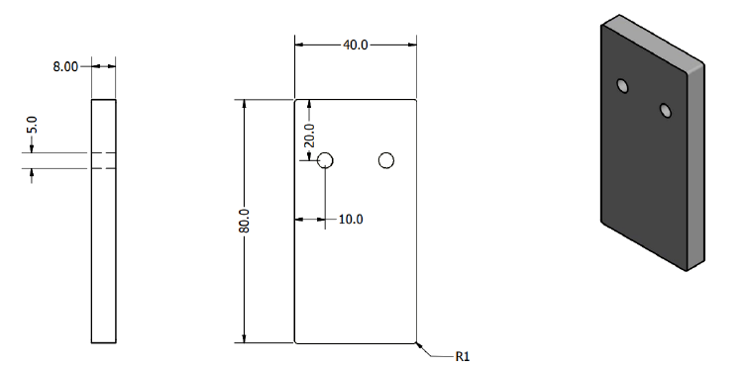
Rysunek 1. Rysunek próbki do badań.

…………………………… | …………………… | ……………………………………………
( miejscowość) | (data) | (pieczątka, podpis Wykonawcy lub osoby uprawnionej do jego reprezentowania)

